Projet 8

Créez une plateforme pour amateurs de Nutella

Analyse de tests

Coverage report au 12/01/2022:

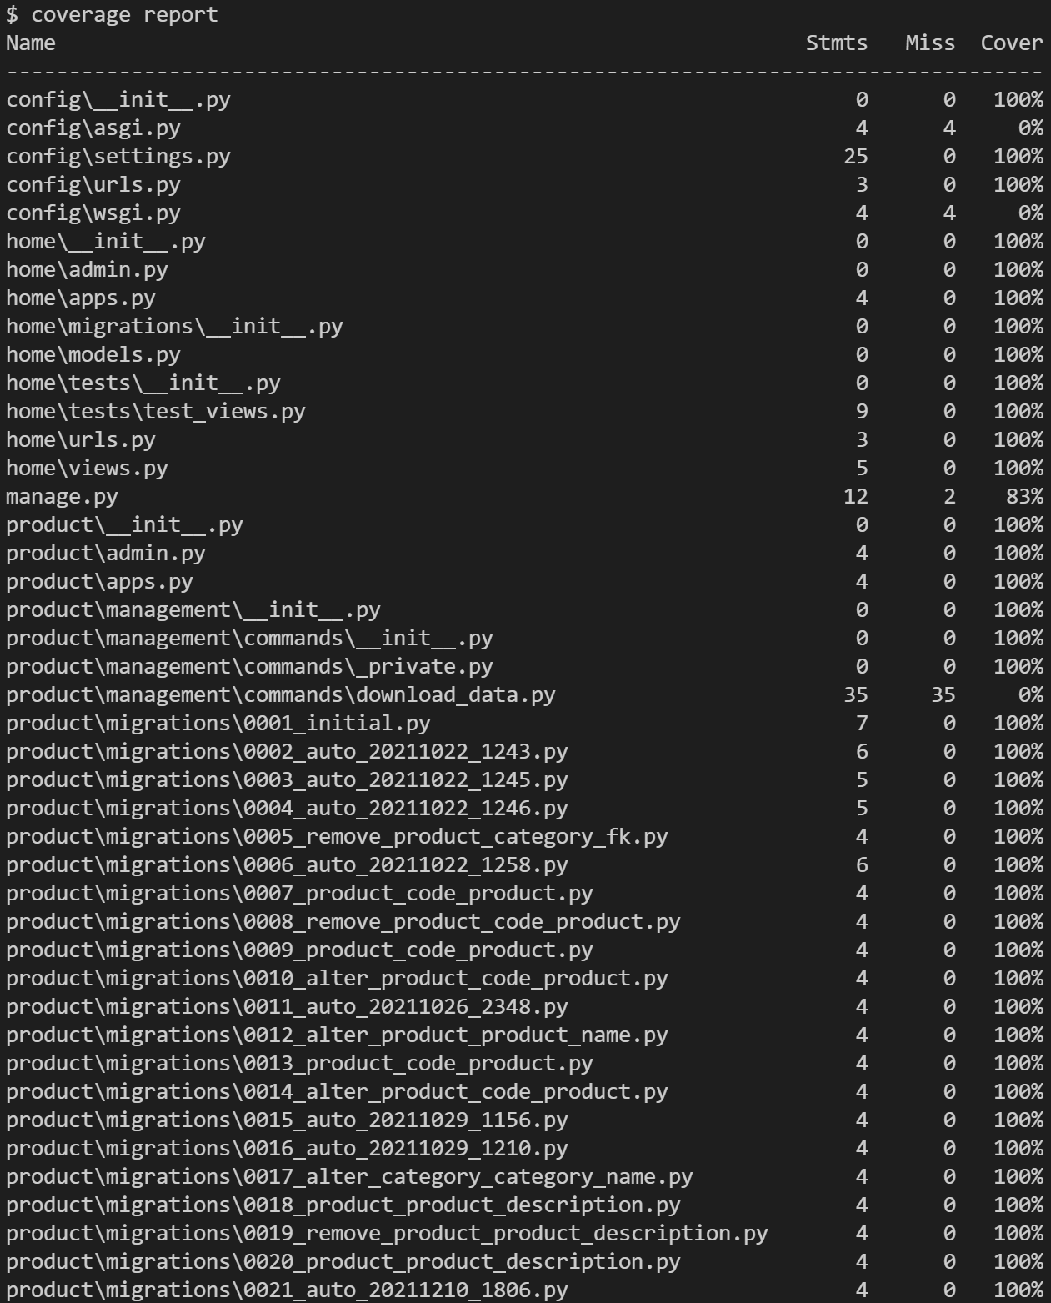

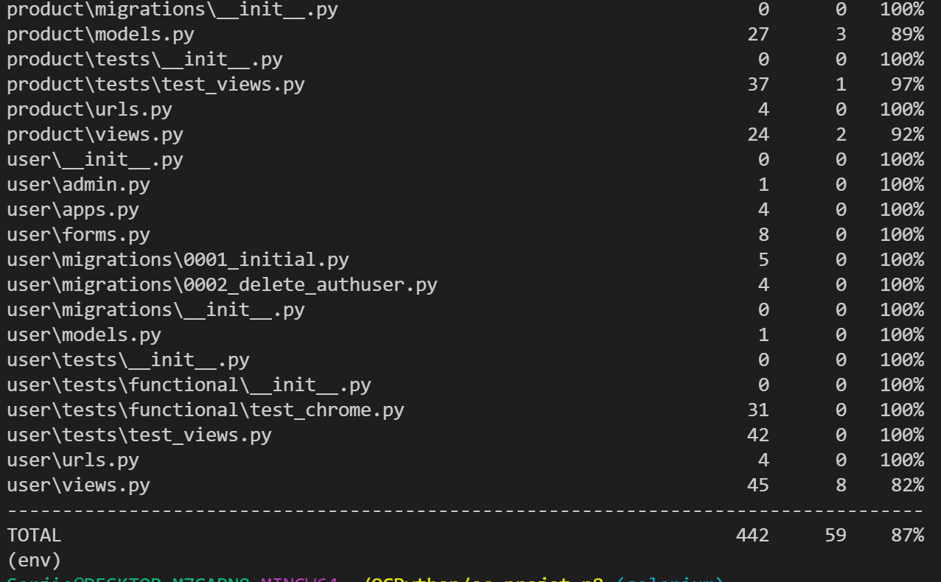

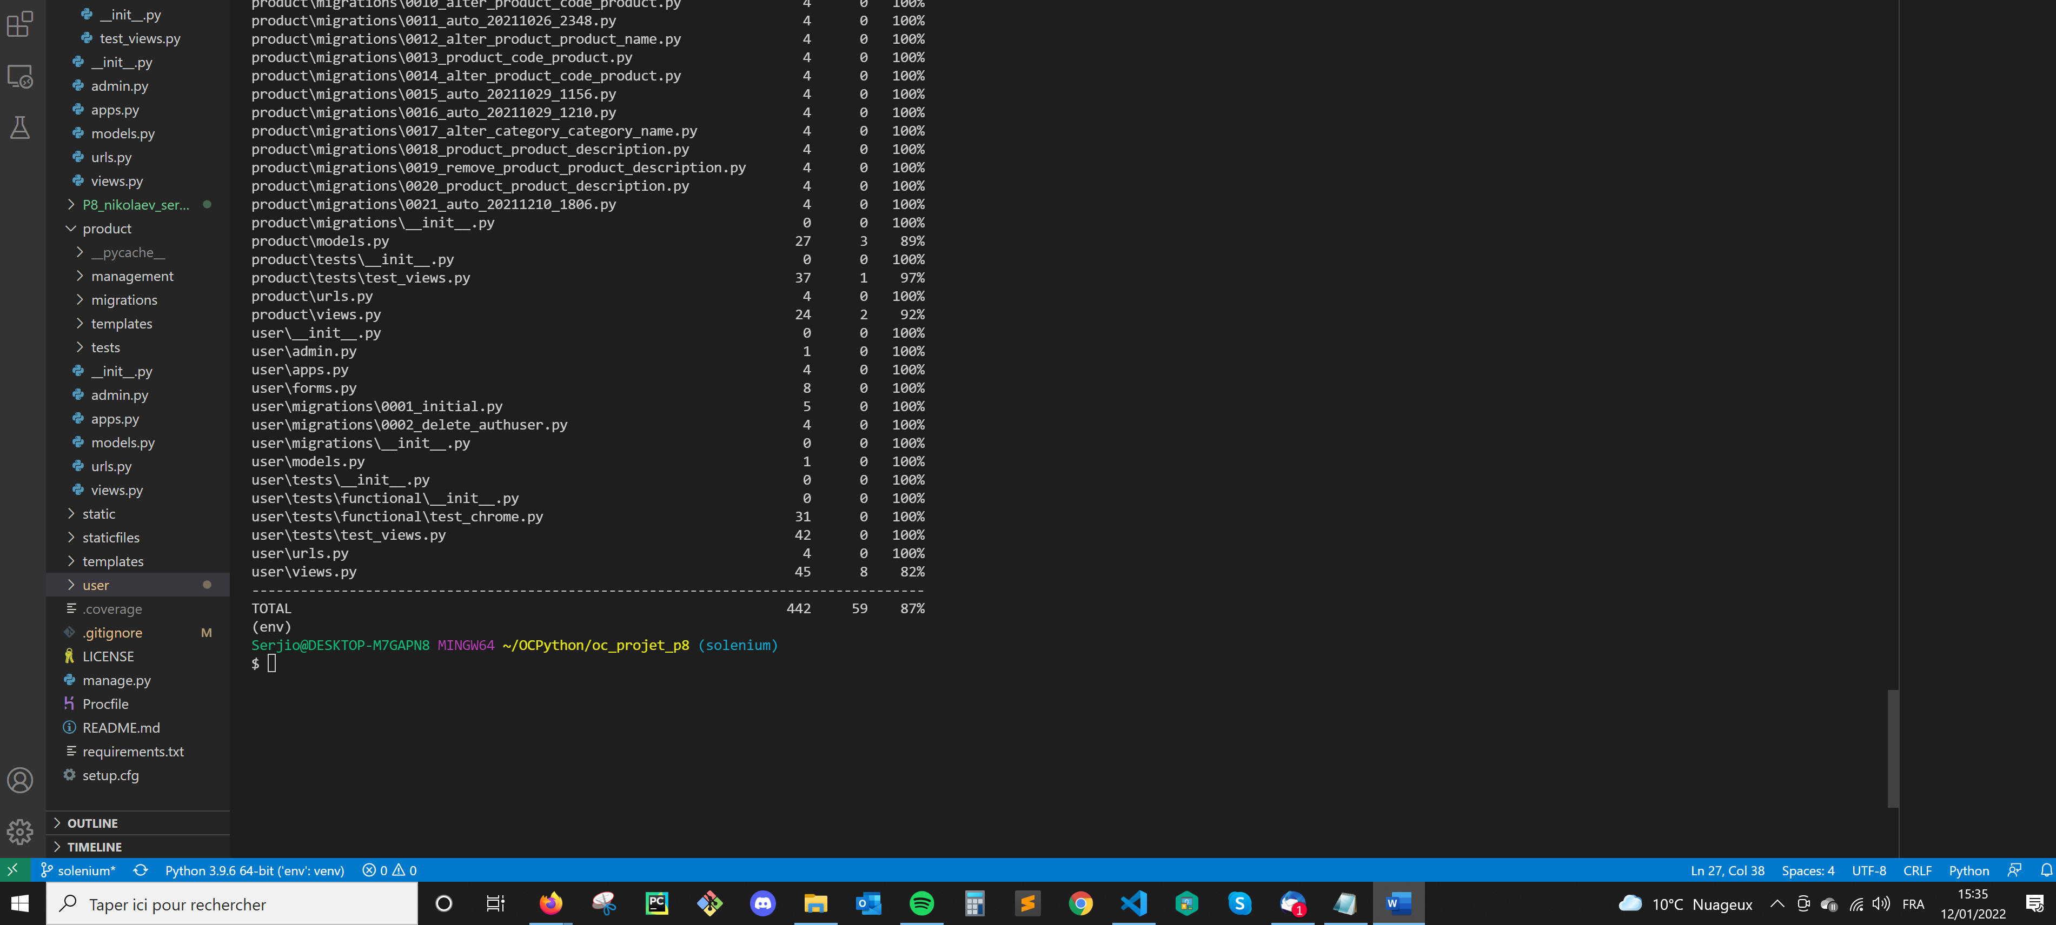

Tests applications Home, Product, User:

